ВНИМАНИЕ!
АФРИКАНСКАЯ ЧУМА СВИНЕЙ!
Угроза животноводству Лениградской области!
ОСОБО ОПАСНОЕ ВИРУСНОЕ ЗАБОЛЕВАНИЕ ДОМАШНИХ СВИНЕЙ И ДИКИХ КАБАНОВ!

- ПЕРЕНОСЧИКИ: Клещи, птицы, грызуны, хищные звери и безнадзорные животные
- ФАКТОРЫ РИСКА: Несанкционированный ввоз животных и кормов, использование в корм свиньям любых пищевых и боенских отходов; свиные продукты (сало, шашлык и т.п.)
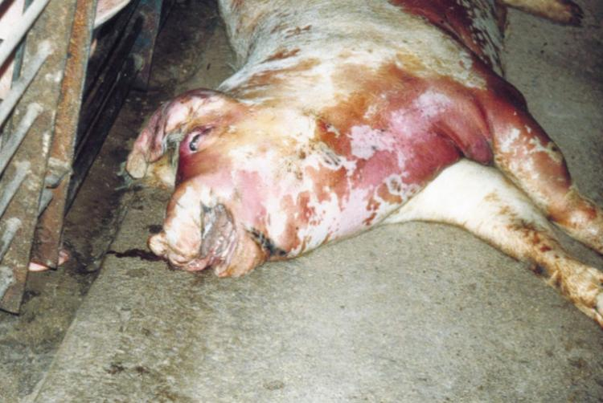
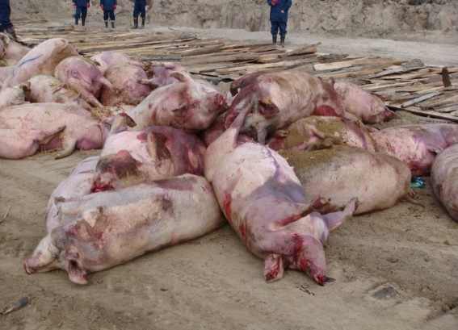
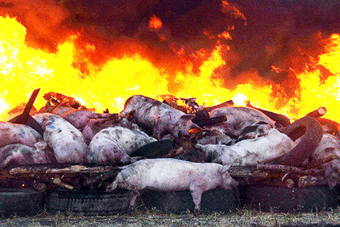
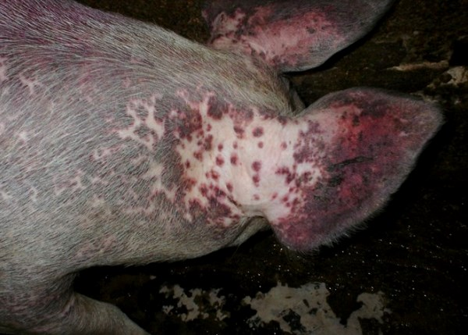
- ВО ВНЕШНЕЙ СРЕДЕ ВИРУС СОХРАНЯЕТ ОПАСНОСТЬ от 150 дней до нескольких лет!

Свиная продукция, купленная в местах несанкционированной торговли (вдоль дорог, с автомобилей и в иных местах) не подвергнута ветеринарно-санитарной экспертизе,
ОПАСНА ДЛЯ ВАШЕЙ ЖИЗНИ! НЕСЁТ УГРОЗУ БЛАГОПОЛУЧИЮ ЛЕНИНГРАДСКОЙ ОБЛАСТИ!

При падеже свиней, обнаружении трупов домашних свиней, диких кабанов, отходов убоя животных
СООБЩАЙТЕ НА РАЙОННУЮ СТАНЦИЮ ПО БОРЬБЕ С БОЛЕЗНЯМИ ЖИВОТНЫХ
или по телефонам: 8 (812) 222-0003, 8 921-855-94-85
Благодарим за понимание и сотрудничество!
ГОСУДАРСТВЕННАЯ ВЕТЕРИНАРНАЯ СЛУЖБА ЛЕНИНГРАДСКОЙ ОБЛАСТИ

